財團法人罕見疾病基金會
97年度中部罕見疾病兒童營養加強訓練班
~~~~~活動簡章~~~~~

有些罕見疾病的患童，可能由於疾病關係導致餵食、咀嚼、吞嚥進食困難，也可能因由口進食困難，而以鼻胃管、胃造口做為進食方式，或是生長緩慢，胃口不佳而體重增加困難，這些患童需要提供長期營養支持以維持生長與身體狀況。
在臨床上，家屬經常提出以下的疑問：「何謂熱量、蛋白質？」、「該如何準備軟、流質食物？」、「如何增加熱量、體重？」、「是否有適合的營養補充品？」等。本會特別舉辦講座，邀請營養師針對營養概念與飲食調理做介紹，提供豐富的營養資訊，期待替小朋友的營養加分，改善飲食狀態，增強體力，促進生長。歡迎有興趣的家長們把握機會、踴躍參與！

主辦單位:財團法人罕見疾病基金會
合辦單位:中山醫學大學附設醫院營養科、社團法人台灣弱勢病患權益促進會
活動時間:97年9月6日（六）下午13:20~16:30
活動地點:罕見疾病基金會中部辦事處 (台中市北區進化北路238號7樓之5)
活動流程:
時間 | 內容 | 備註
13:20-13:30 | 相見歡 | 病友及家屬報到
13:30-13:40 | 主持人/貴賓致詞
13:40-15:10 | 罕見疾病兒童營養加強講  [如何加強兒童營養與配方介紹] | 中山醫學大學附設醫院  莊慧如營養師
15:10-15:30 | 茶敘時間
15:30-16:00 | 營養點心介紹 | 罕見疾病基金會 謝佳君營養師
16:00-16:30 | 綜合討論 | 市售營養品介紹(講師邀請中)

因為有您溫暖的參與及祝福將使活動更完美溫馨

報名請洽: 罕見疾病基金會醫療服務組 謝佳君營養師
電話:（02）2521-0717 分機153 FAX: （02）2523-0936 E-mail: ms06@tfrd.org.tw
地址:台北市中山北路二段52號10樓

罕見疾病基金會中部辦事處: 台中市北區進化北路238號7樓之5
（位於世基金融大樓，進化北路與崇德路一段交叉路口附近，一樓為第一銀行進化分行）
電話：（04）2236-3595 傳真：（04）2236-9853

週邊交通資訊：
◎汽車：
1.台中交流道：中山高速公路下台中交流道後，走中港路往台中市區方向，遇忠 明路左轉接進化北路即可。
2.大雅交流道：中山高速高路下大雅交流道後，走中清路往台中市區方向，中清路會接大雅路，後遇進化北路左轉直行即可。
◎公車路線
1.永興街口（進化北路302號）：中客131、統聯77(中港轉運站發車、未經火車站)
2.崇德橋站（崇德路一段537號）：中客71、131、132、136、102白線(經台中高鐵)
3.學士路口（學士路264號對面）：仁友61
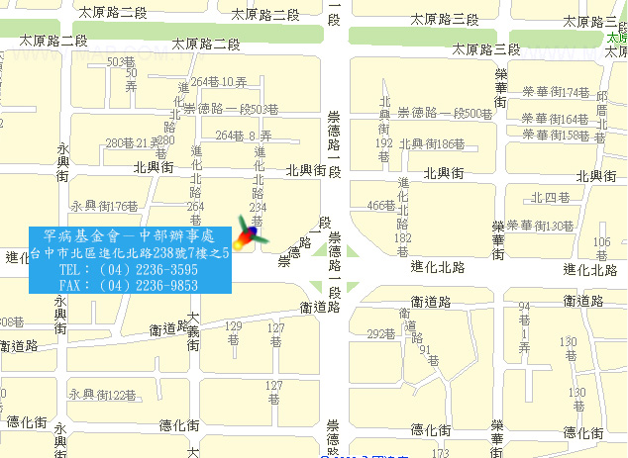

財團法人罕見疾病基金會
97年度 罕見疾病兒童營養加強訓練班
活動回條
□ 準時出席

病友姓名:_____________（男/女） 年齡:______ 疾病名稱:
陪同家屬姓名:父: 母: 其他家屬: 出席者:共_______人（含病友）
聯絡電話:____________________ (請務必留下當天可與本人聯絡之電話)
主要聯絡人:_________________
聯絡地址:____________________________________________________________

特殊需求: □普通輪椅 □電動輪椅 □其他
營養相關問題:

＊ 煩請8月26日前回傳、email或電話通知，以便本會統計人數與活動安排，謝謝!
報名請洽: 罕見疾病基金會醫療服務組 謝佳君營養師
電話:（02）2521-0717 分機153 FAX: （02）2523-0936 E-mail: ms06@tfrd.org.tw
地址:台北市中山北路二段52號10樓

